（B4HX）顾客特殊要求
更新项目序号 | 更新项目名称 | 更新时间 | 客户协议编号
FPC1 | FPC部分 | 20210624 | /
FPC2 | FPC要求.2 | 20220319 | 吴梦豪
预审部分1 | 确认 | 20220430 | 谢寻
公共部分2 | 金相切片图纸 | 20220613 | B4HX补充要求王栋梁2022-06-08110028军品顾客质量要求评审表
MI部分 | 出货报告 | 20221025 | 508所出货报告补充要求吴梦豪2022-10-19B4HX军品顾客质量要求评审表
共用部分1、3、4、5；CAM部分1；MI部分2；FPC3 | 增加标记、序列号、金相报告及软硬结合板结合区的检验要求 | 20230325 | 航天五院508所技术补充要求20230322吴梦豪-JP2023-03-22B4HX军品顾客质量要求评审表
FPC部分第4点 | 增加FPC板工程确认 | 20230401 | 魏礼忠
共用部分第4点 | 修改印号规则 | 20230724 | 崔爱华
取消共用部分第3点（取消每PCS添加HTAB的要求）；  宇航级产品补充部分 | 补充过孔工艺，结构设计、阻抗公差、低阻测试条件、凹蚀要求、 | 20230824 | 508所印制板采购要求吴梦豪-JP2023-02-03B4HX军品顾客质量要求评审表
CAM部分2.2） | CAM部分增加曝孔菲林的条件 | 20230826 | 崔爱华
MI第1点 | 每PCS出报告改为每PNL出一份出货报告 | 20230829 | 崔爱华
MI第1点 | 每PNL出一份出报告改为每PCS出报告 | 20230901 | 体系邮件通知崔爱华
删除4.3）、删除CAM部分第1点 | 宇航级与非宇航级测试条的印号方式统一按厂内要求印号；删除CAM板边COUPON序列号图纸要求 | 20231004 | 崔爱华
公共部分5 | 可焊性测试报告 | 20240817 | 谢寻
共用部分4 | 增加内部产品追溯标识号不添加的说明 | 20240905 | 崔爱华
共用部分6 | 客诉案例 | 20241006 | 谢寻
备注：更新的内容以蓝色字体显示。

共用部分：
1.标记：
顾客制板说明无特殊要求时，加快捷标记，加周期；
2.出货要求：
当客户要求提供金相切片图片时，需在预审指示描述：“内包装备注：随货的出货报告中，金相切片的图片需要彩打。”
4.批次-PNL号-PCS号（内部产品追溯标识号不添加）：
1）所有验收等级的板，板内均印“批次-PNL号-PCS”号（如：首次投产001-001-001、001-001-002、001-001-003……. 按生产投产数顺延；第二次投产002-001-001、002—001-002、002-001-003……. 按生产投产数顺延）；板边测试CONPON印号规则按内部要求添加

5.测试：
金相切片检测报告（针对宇航级产品）
金相切片图片（针对宇航级产品）
可焊性报告；（针对宇航级产品）

6.客户反馈案例：
1）客户型号重复，当有要求印序列号时，需核实板内客户型号的位置，以免出现编号重复。
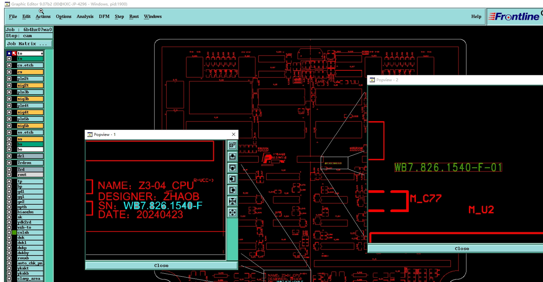
2）客户反馈出货报告上无序列号，此板序列号加在to层，出货报告上未体现序列号。
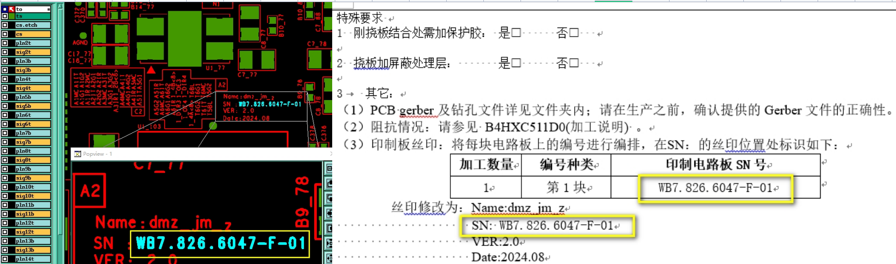

预审部分：
- 孔铜：
当客户要求孔铜40um以上时，不要与客户确认降低孔铜，按客户要求做
- 宇航级产品特殊要求(非宇航级忽略以下要求):
- 过孔工艺：如无特殊要求，≤0.55mm过孔采用树脂塞孔；＞0.55mm阻焊开窗上锡处理。
- 树脂塞孔要求：WRAP铜、CAP铜厚度≥12um，wrap铜延伸长度25um，如限制了线路制作，则EQ问客。CAP铜凸起或凹陷≤50um。
- 阻抗公差：＜50Ω阻抗线，公差±5Ω；≥50Ω阻抗线，公差±10%；
- 厚铜板（内层设计铜厚≥2oz）结构设计 要求：
1) PP不允许用7628 ；
2) PP优选顺序106＞1080＞2116；
3) PP含胶量≥50%；
4) 层间PP≥2张。
- 低阻测试条件：

A.刚挠板≤ 0.6mm 或厚径比＞ 6:1 的孔全测；

B.刚性板孔径≤0.5mm或厚径比＞5：1 的孔全测
- 凹蚀：凹蚀5~40um，优选 0.013mm；不允许负凹蚀。当材料不满足凹蚀工艺，需与客户EQ确认
7）刚性板
- 客户无要求时，外层完成铜厚：当基铜 为0.33或0.5oz时，完成铜厚≥40um;
- 弓曲、扭曲：＜0.5%；BGA/ CGA器件表面的平整度≤0.08mm;
8）挠性板、刚挠印制板

A.覆盖膜（PI+胶厚）≥25um。

B.介质厚度：刚性≥90um，挠性≥50um，理论上厚度不足则EQ;
C. 翘曲度：表面安装或混装用0.75%，通孔安装用印制板1.5%。BGA/CGA 局部平面度≤0.08mm。
D. 表面工艺：如无特殊要求，表面处理采用有铅喷锡。
E. 报告要求： 产品合格证；产品品质报告（见Q/W1332附录 C）；最终产品检查报告（见Q/W1332格式见附录 C）；电性能测试报告；耐电压测试报告;可焊性测试报告；耐溶剂性测试报告。（没有可选在预审指示单上备注）

CAM部分：
2.宇航级产品特殊要求(非宇航级忽略以下要求):
- 附连测试板：最小的过孔、最多的器件孔（注意检查孔对应的焊盘与板内一致），特殊结构包含：最小盲孔、最小埋孔、最小背钻孔。
- 绿油塞孔，过孔不允许藏锡珠，增加曝孔菲林。

MI部分：
1、当验收等级为GJB或QJ或宇航级时，功能检查备注：每PCS均要有出货报告，并注明报告所对应的板号。
2、印序列号流程备注：按CAM提供的图纸要求印序列号;
3、宇航级产品特殊要求(非宇航级忽略以下要求):
  - 飞针测试条件：250V，开路阻值1Ω；
- 钻孔工步备注：Φ 0.5mm 以下过孔，钻针寿命≤ 1000 次，采用新刀，不允许叠钻；
- 功能测量、内包装备注：1）、PCB不允许机械校平；2）、检测报告需要弓曲、扭曲的变形量和弓曲度、扭曲度； 3）、热应力后显微剖切要求微蚀，金相报告带照片，包括4张明场照片（50X整孔照片和200X局部照片）+暗场照片； 4）、库存板交付在大合格证上备注“备份板”。
- 喷锡备注：BGA焊盘铅锡厚度2~30um，其他焊盘≥1um；散热大铜面，铅锡全覆盖。
- 喷锡、外观检查备注：过孔内不允许有锡珠。
- 型号备注：棕化、层压、图形电镀工序不允许返工返修，喷锡只允许返工一次。 （刚挠板时，型号备注增加一条：挠性区域 PCB不允许返工返修）。
- 低阻测试按产品类型备注：
- 刚挠板≤ 0.6mm 或厚径比＞ 6:1 的孔全测，其余孔沿对角线方向各抽取五个孔测试；超标板报废，不允许返工、返修。
- 刚性板孔径≤0.5mm或厚径比＞5：1 的孔全测，其余孔沿对角线方向各抽取五个孔测试；超标板报废，不允许返工、返修。
- 外观检查备注：过孔不允许藏锡珠。
- 刚性板
- 阻焊、功能检查备注：阻焊厚度≥15um，≤100um；
- AOI、功能测量、内包装备注：导线公差20%，间距公差10%，图形位置偏差±0.1mm；
- 功能检查、外观检查备注：BGA焊盘缩小≤5%，针孔的大小和个数见“客户要求”；外来夹杂物一面不得多余2处。
10）挠性板、刚挠印制板
A.功能检查备注：镀铜的延展率大于18%；
B.阻焊、功能检查备注：阻焊≥18um；
C.功能检查备注：阻焊≥18um；覆盖膜（PI+胶厚）≥25um。
D.如点胶，MI备注：点胶宽度≤1.5mm，高度不超硬板区，长度全覆盖板边，10X放大镜下无可视气泡，X-Ray检测刚挠结合区、软板区无金属多余物或其他线路缺陷。

E. 功能检查、外观检查备注：允许针孔直径见“客户要求”。

FPC部分：
1、叠层设计：
通槽流程,为了避免刚挠结合处藏锡珠问题只能设计半槽并先喷锡再开盖。流程设计为：“阻焊-钻透气孔-打印字符-…-固化-…-红胶带封透气孔-喷锡-…-开盖-…”流程,否则需要进行评审 。
2、热风整平和终检备注: 不接收刚柔板连接区藏锡，
3、功能检查备注：每块板用X光检验软硬结合区是否存在锡珠并提供照片。
4、预审
因客户对刚柔板面锡珠要求较高，当客户要求阻焊颜色为绿色亚光时，建议客户绿色亮光。
原因：缩短制板周期确保交期、有利于控制板面表观锡珠问题。

